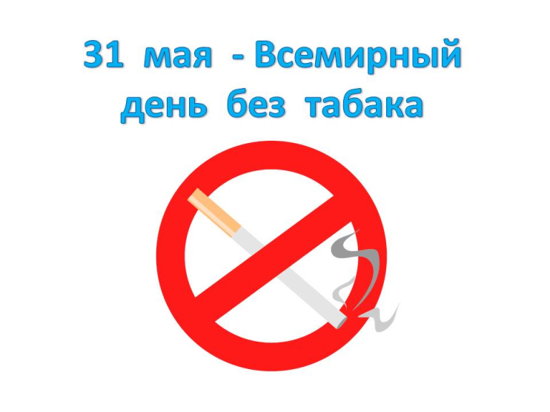
Всемирный день без табака 31 мая 2015 г.

Ежегодно 31 мая ВОЗ(всемирная организация здравоохранения) отмечает Всемирный день без табака, привлекая внимание к рискам для здоровья, связанным с употреблением табака, и выступая за проведение эффективной политики в целях снижения уровней его потребления.

По данным Министерства статистики и анализа Республики Беларусь 54,4% мужчин курят. В возрасте 30-39 лет количество курящих составляет 64,8% у мужчин и 14,9% - у женщин. Многие белорусские дети совершают «курительный дебют» в 12–13 лет. Хочется отметить, что 73% заядлых курильщиков попробовали курить до 17 лет, т.е. еще в период обучения в школе.
В возрасте 14-17 лет курящие составляют 34,2%. Ущерб и смертные случаи, связанные с табаком – это не только статистика, это трагедия. По данным Всемирной организации здравоохранения ежегодно во всем мире табак убивает 5 миллионов людей (11 тысяч человек каждый день). В Беларуси от болезней, связанных с курением, ежегодно умирают около 15,5 тысяч человек. Согласно прогнозам к 2020 году табак станет ведущей причиной смерти 10 миллионов человек во всем мире. Экспертами ВОЗ подсчитано, что примерно 30% всех опухолей человека и смертей от рака в развитых странах связано с курением. Из этого следует, что в Беларуси из всех случаев злокачественных новообразований, каждый третий связан с курением.
Медицинская статистика показывает, что 75% людей, умерших от инфаркта миокарда, были курильщиками, что каждый курильщик сокращает себе жизнь на 5-10 лет. Активным и «пассивным» курильщикам грозит опасность получить болезнь нервной, дыхательной и других систем организма. Стоит ли человеку рисковать своим здоровьем и сокращать себе жизнь из-за такого сомнительного удовольствия? Необходимо хорошо подумать, прежде чем сделать выбор: курить или не курить.

Позитивные изменения при отказе от курения:
• через 2 часа никотин начинает удаляться из организма и в этот момент чувствуются первые симптомы отмены
• через 12 часов окись углерода от курения выйдет из организма полностью, лёгкие начнут функционировать лучше, пройдёт чувство нехватки воздуха
• через 2 дня вкусовая чувствительность и обоняние станут более острыми
• через 7 — 9 недель тонкие обонятельные каналы окончательно очистятся от смолы и копоти, и острота запахов приобретет неожиданно «яркое звучание»
• через 12 недель (3 месяца) функционирование системы кровообращения улучшается, что позволяет легче ходить и бегать
• через 3-9 месяцев кашель, одышка и проблемы с дыханием становятся значительно менее выраженными, функция лёгких увеличивается на 10 %
• через 5 лет риск инфаркта миокарда станет в 2 раза меньше, чем у курящих.
Комплексная реализация стратегий направлена на предотвращение курения среди молодежи, помощь нынешним курильщикам избавиться от этой привычки, предохранение некурящих от пассивного курения.
Мы все в ответе за будущее наших детей, наших близких, и должны сделать все возможное, чтобы защитить их жизнь и здоровье от пагубного влияния табака. Только объединившись можно добиться успеха! Главное – каждому осознать, насколько прекрасным может быть мир без табачного дыма и сделать все возможное, чтобы он стал таким! И это – в наших силах!

врач-хирург поликлиники №3 Никитин А.О.

